

**Construcción y Pruebas de Software**

IV Ciclo

Laboratorio N° 3

**“Control de versiones avanzados”**

##### Laboratorio: Control de Versiones Avanzados

##### OBJETIVOS

1. Uso de branches en proyectos
2. Uso de merges en proyectos
3. Uso de Tags en proyectos

**EQUIPOS, MATERIALES, PROGRAMAS Y RECURSOS**

* PC Personal.
* Sistema operativo Windows XP o superior
* Material disponible desde Tecsup Virtual.
* Conexión a red.

##### SEGURIDAD

* Colocar las mochilas en el gabinete al final del salón para evitar caídas en caso de sismo.
* No ingresar con bebidas ni comidas.
* Apagar los equipos y los monitores al culminar la sesión.

**INTRODUCCIÓN**

En los proyectos en Java es necesario almacenar la información en repositorios de software. En este laboratorio se usa el Git y el uso de branch, merge y tags

**PREPARACIÓN**

El Alumno debe revisar previamente el material del curso en Tecsup Virtual y revisar su texto.

**PROCEDIMIENTO y RESULTADOS**

Condiciones Iniciales: Se debe trabajar en grupo de 2

Eclipse – Git

1. Creación de Proyecto de Java con Maven - Master
   1. Responsable

* Crear un repositorio principal en GitHub : lab03-4C15-2018-1-[INICIALES]

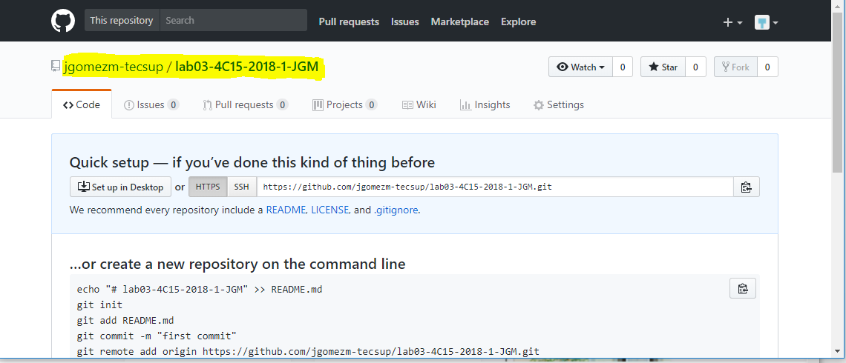

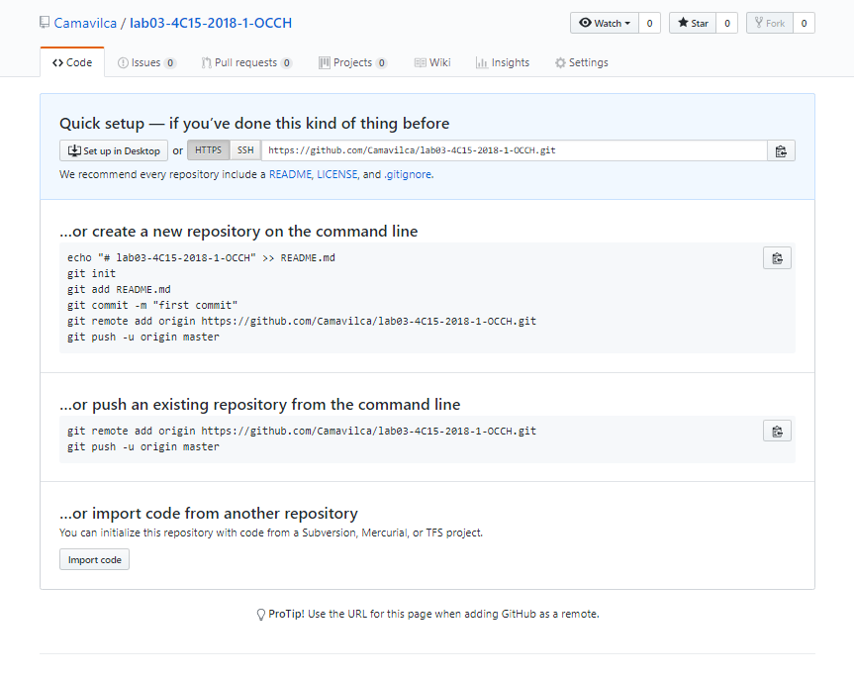

* Dar permisos de colaboración en el GitHub a "Colaborador"

[Responsable]

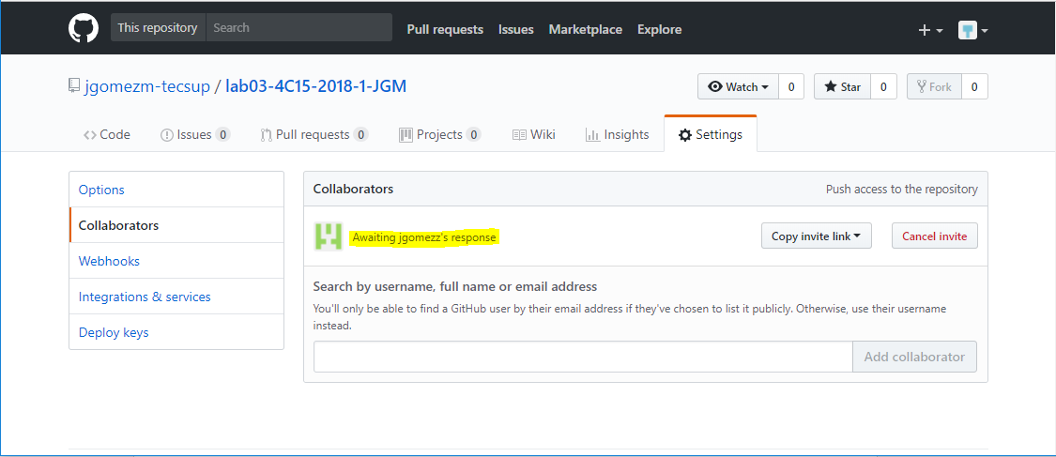

NOTA: Confirmar invitación en el correo del colaborador

[Colaborador]

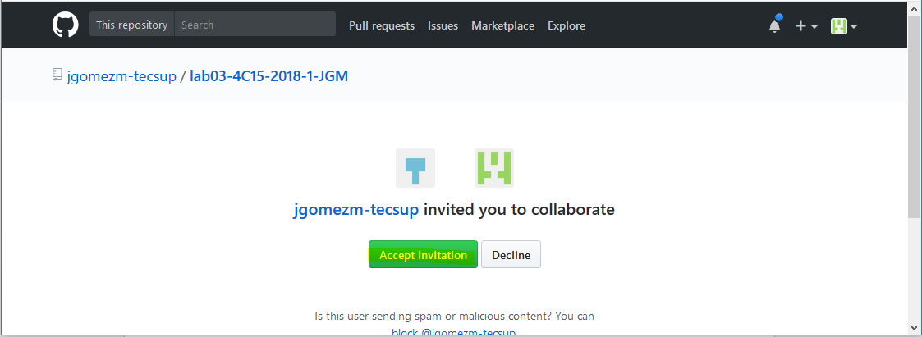

[Responsable]

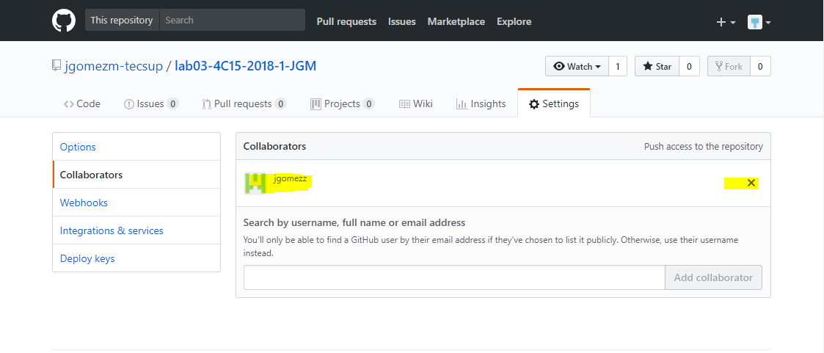

* 1. Colaborador
* Verificar que tiene acceso al repositorio compartido

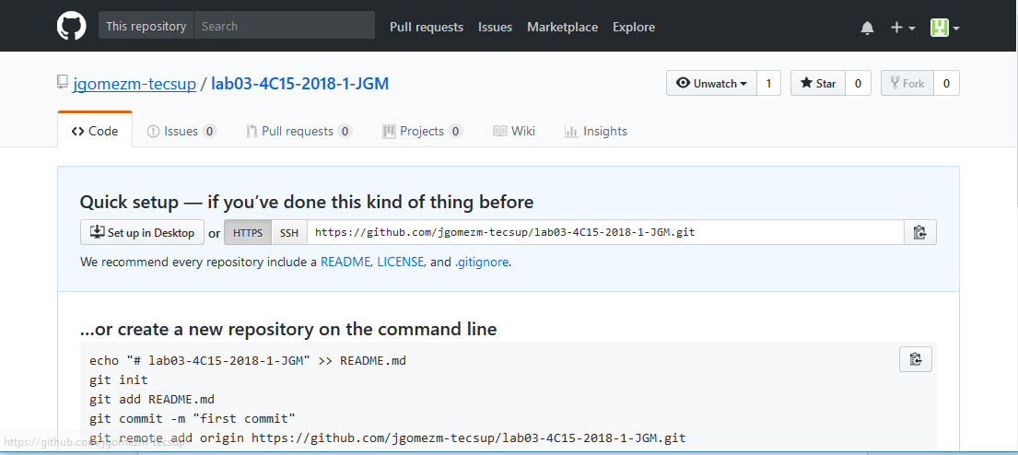

* 1. Responsable
* Crear un proyecto de Java con Maven con la siguiente característica:

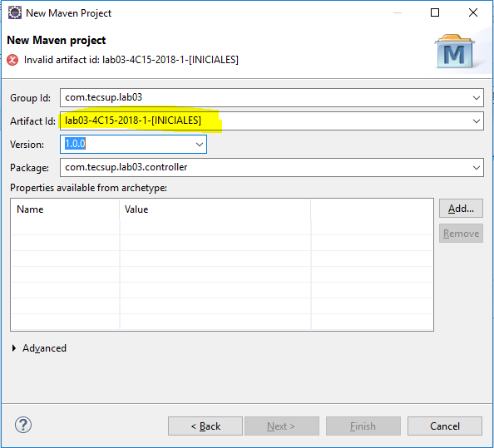

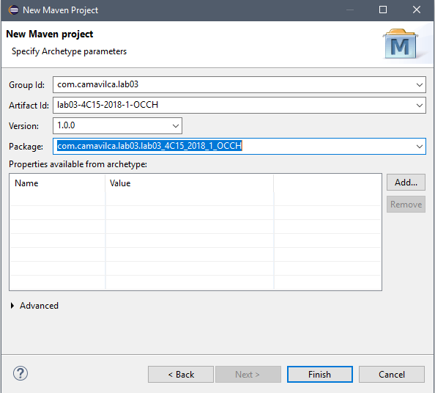

Estructura del proyecto creado

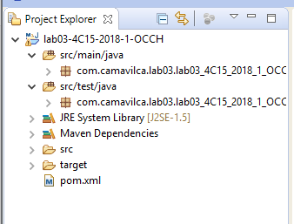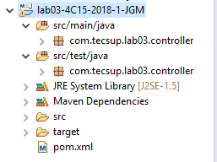

* Crear el repositorio local del proyecto de Eclipse : lab03-4C15-2018-1-[INICIALES]

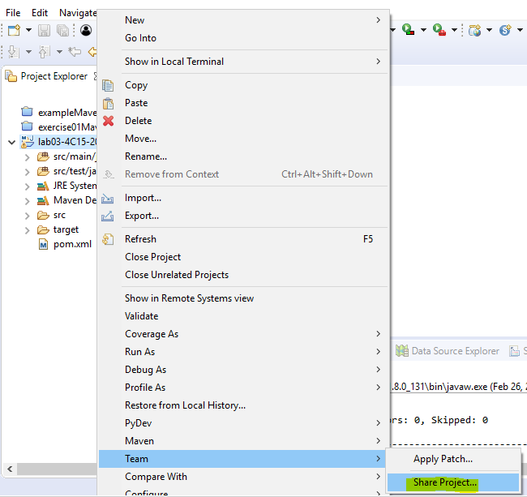

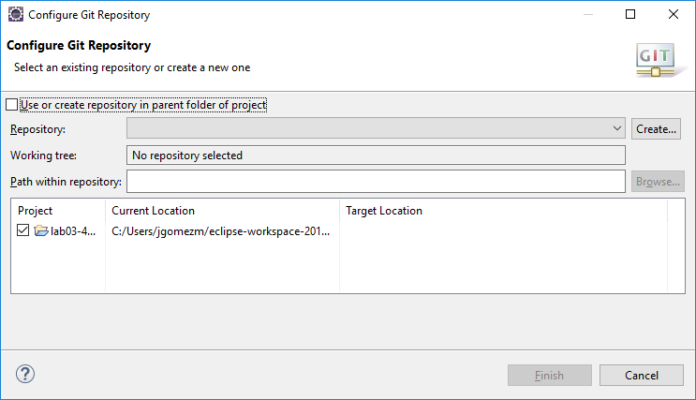

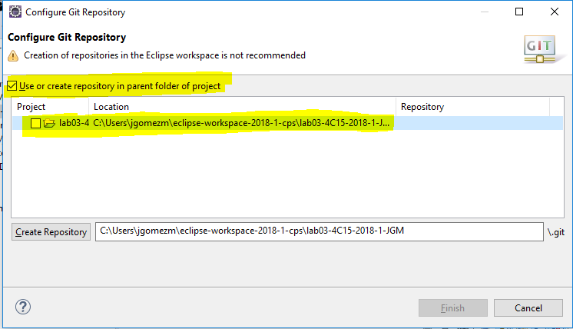

Pulsar en “Create Repository”

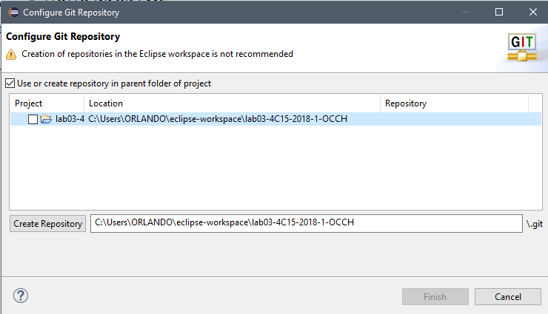

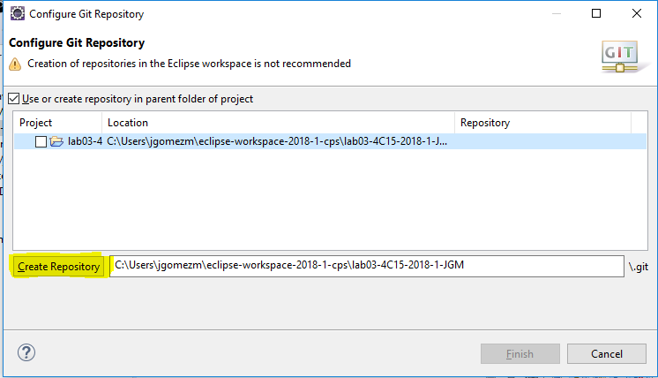

Posteriormente se activara el botón “Finish” el cual deberán pulsar

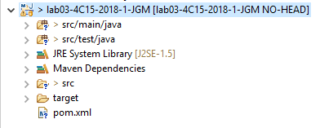

* Subir el proyecto al repositorio local

Subir los cambios al Stage Área

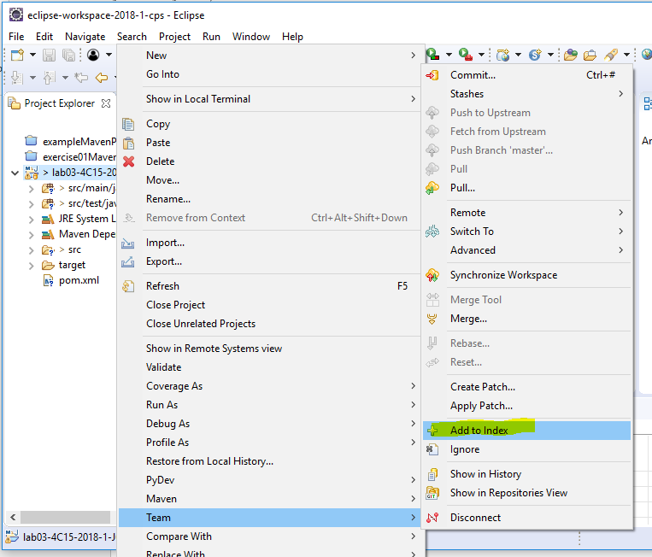

Subir los cambios del Stage Área al Repositorio Local

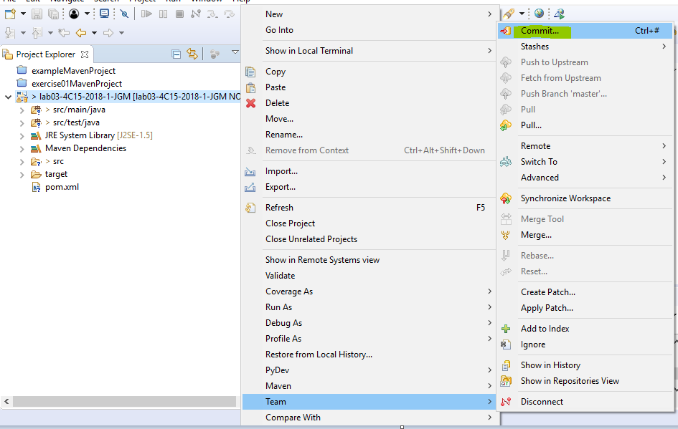

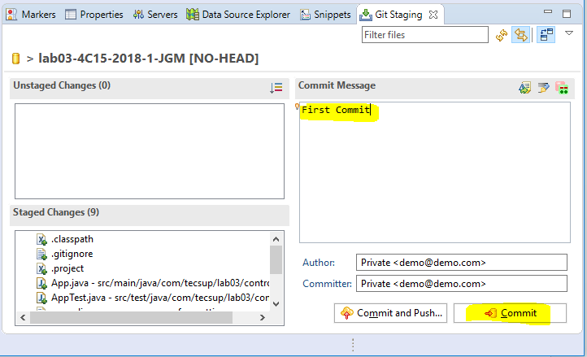

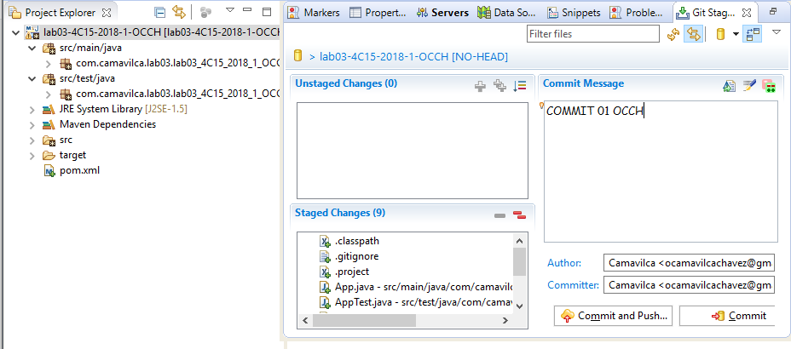

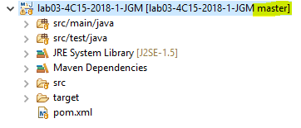

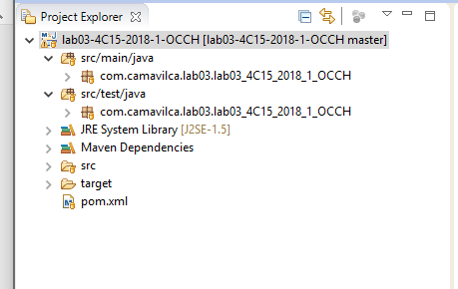

* Subir el proyecto del repositorio local al repositorio remoto

Copiar la URL del repositorio remoto (en memoria):

[https://github.com/jgomezm-tecsup/lab03-4C15-2018-1-[INICIALES](https://github.com/jgomezm-tecsup/lab03-4C15-2018-1-%5bINICIALES)]

Subir los cambios al repositorio remoto

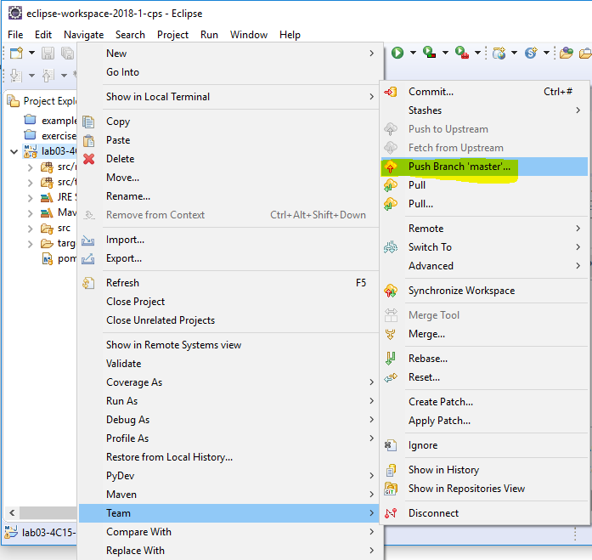

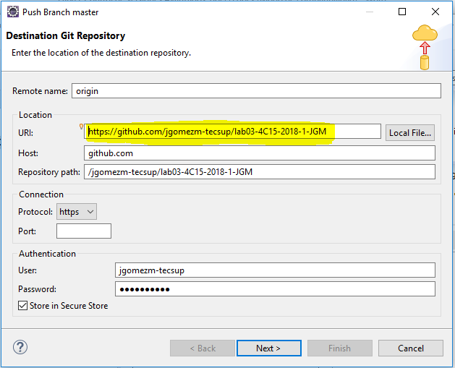

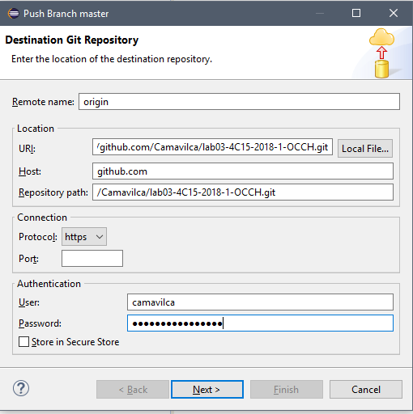

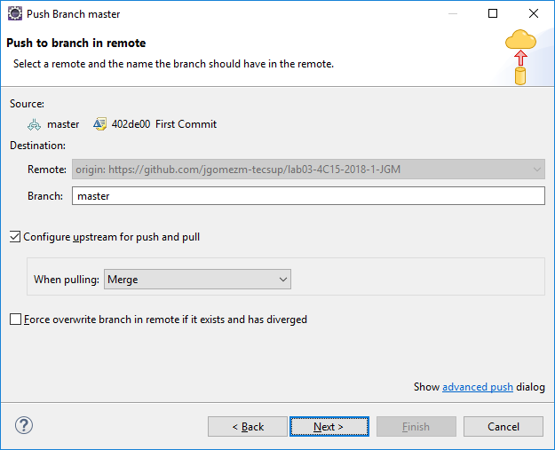

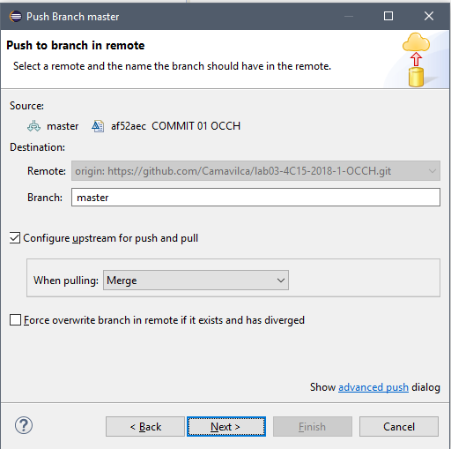

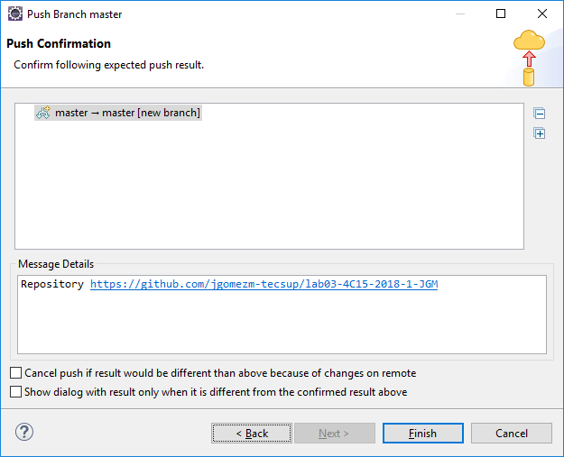

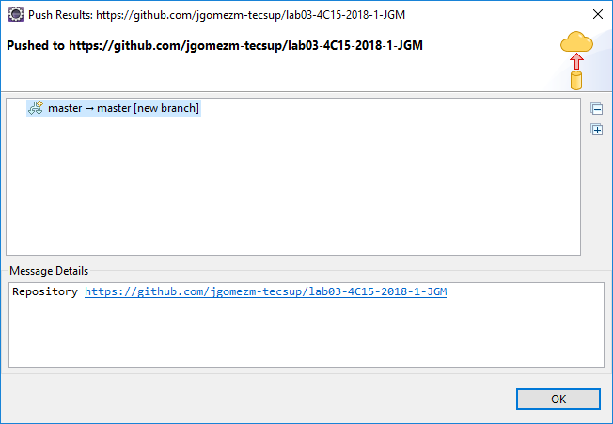

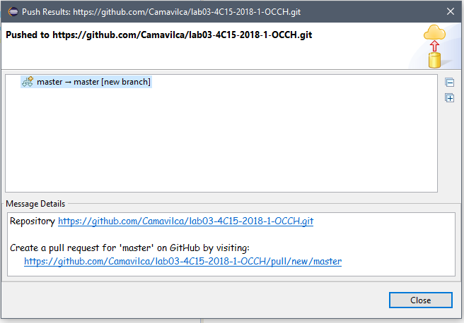

Verificar cambios en la web de GitHub

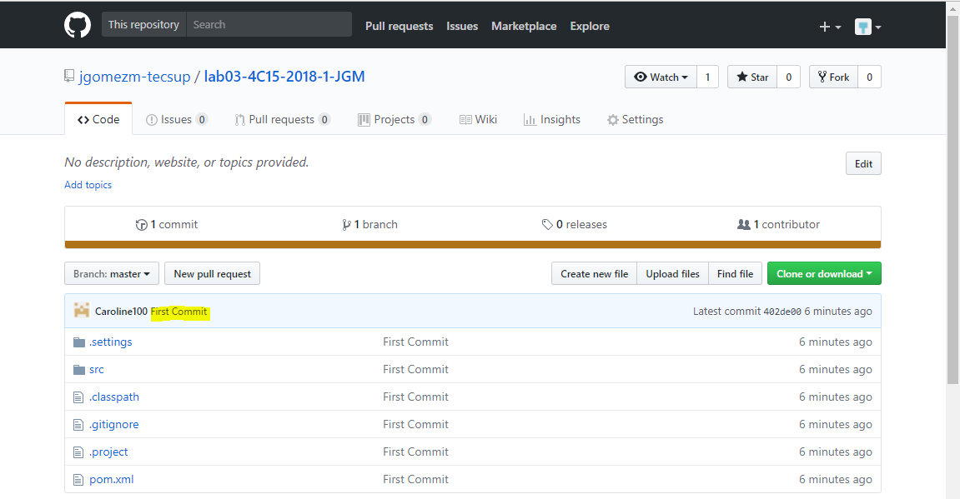

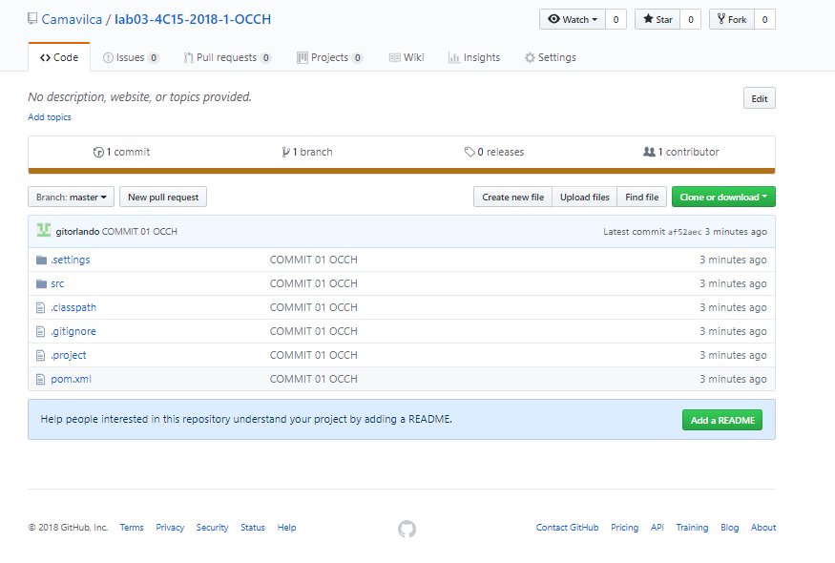

* 1. Colaborador
* Bajar el proyecto desde el repositorio remoto de GitHub

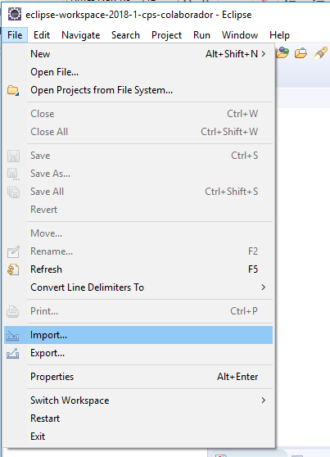

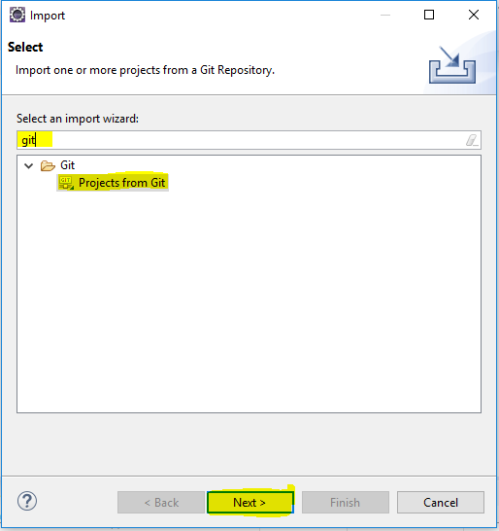

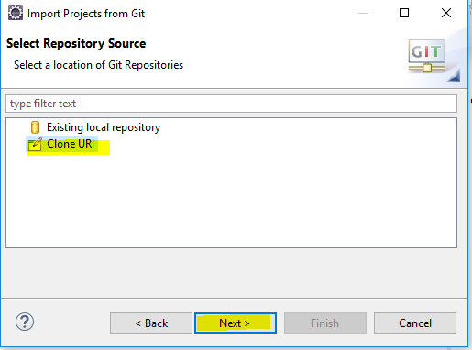

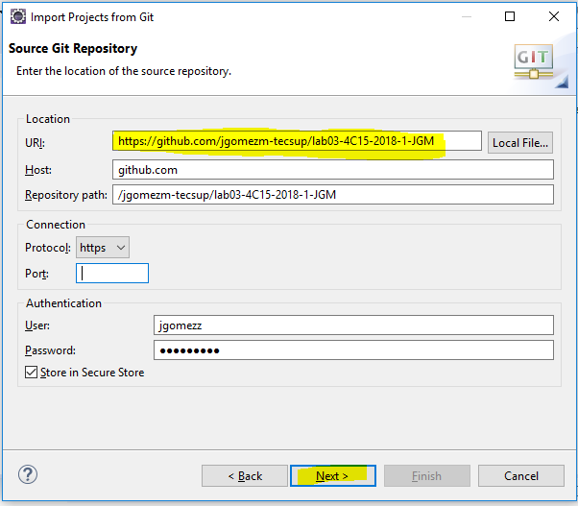

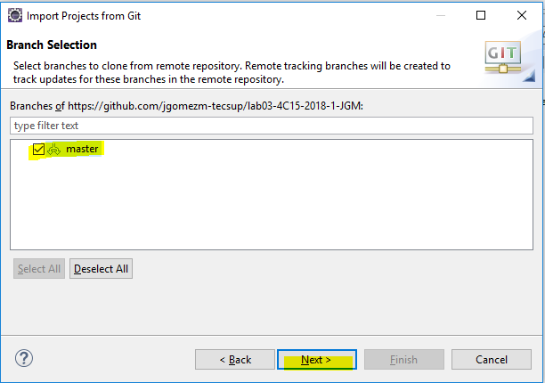

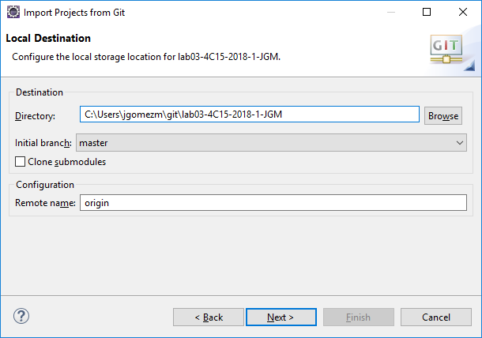

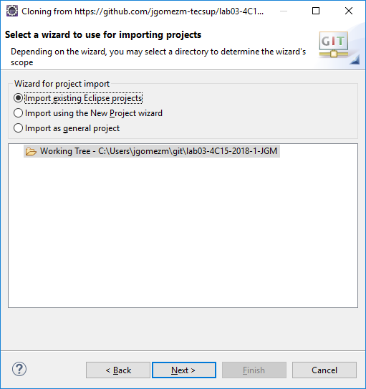

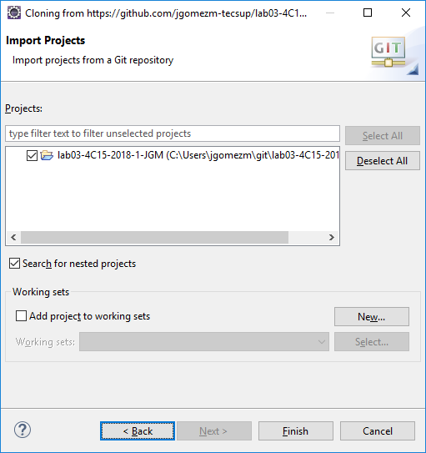

Proyecto importado

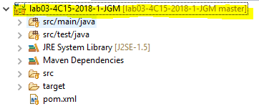

* Ejecutar el goal de test del proyecto

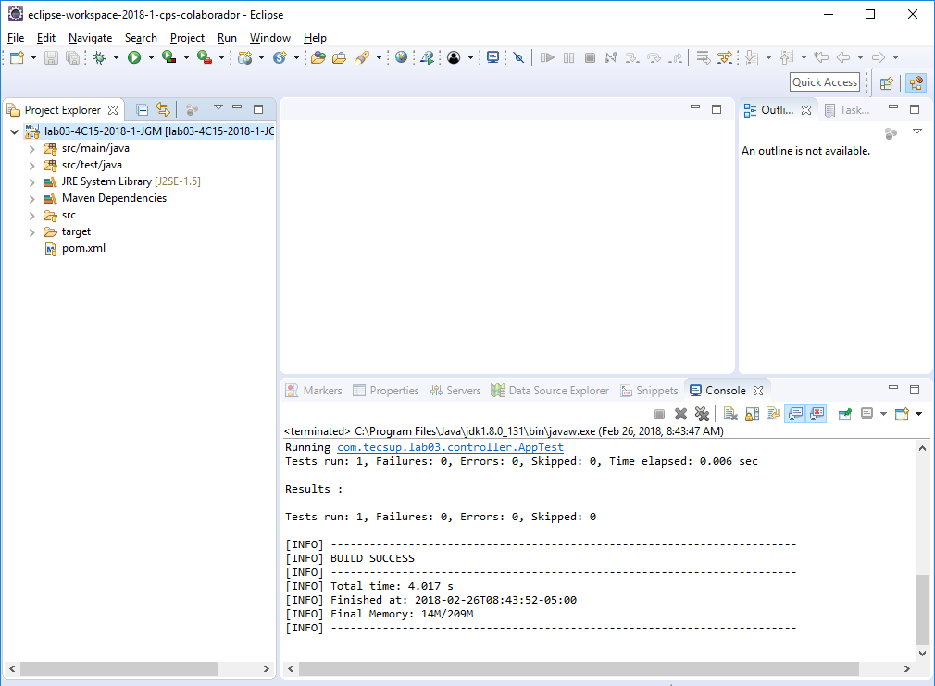

1. Cambios en el Proyecto - Branch (sprint-1 )
   1. Responsable

* Crear un branch del proyecto (desde eclipse) llamado : sprint-1

Opción: Team → Switch to → New Branch

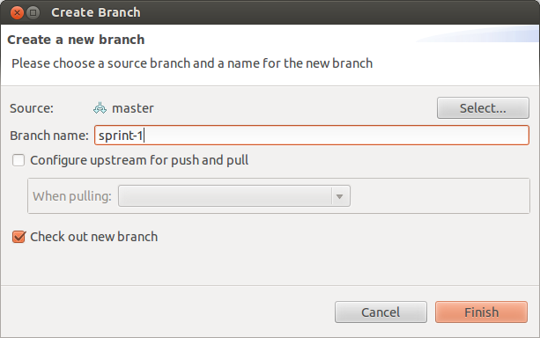

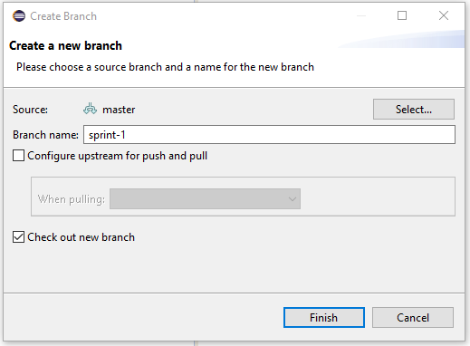

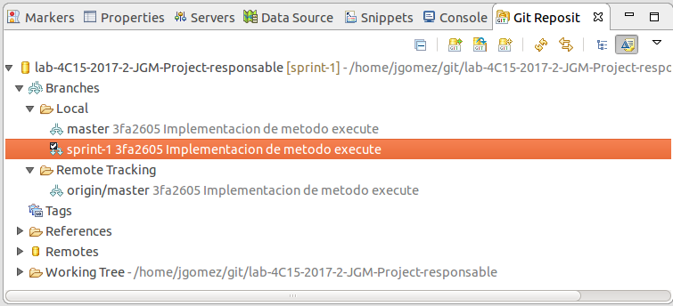

* Subir el nuevo branch al repositorio remoto

Opción: Team → Push Branch ‘sprint-1’

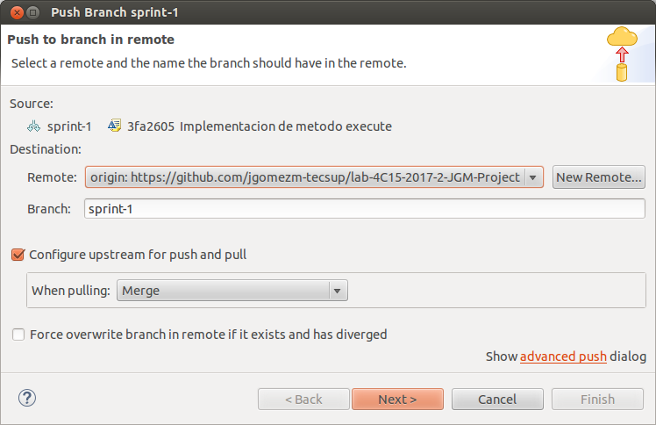

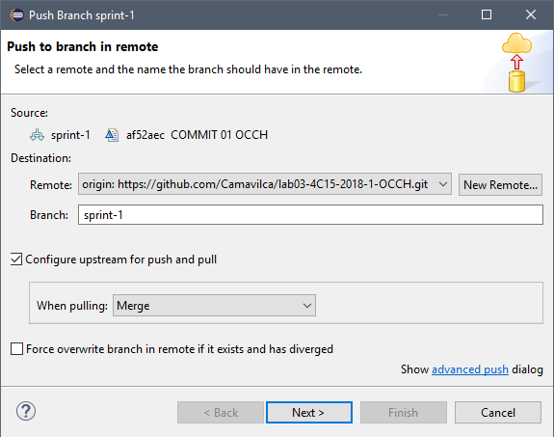

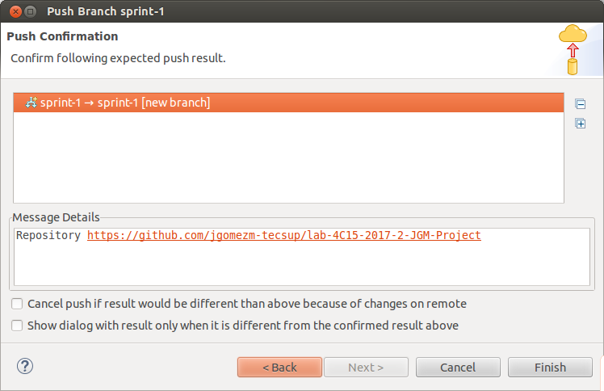

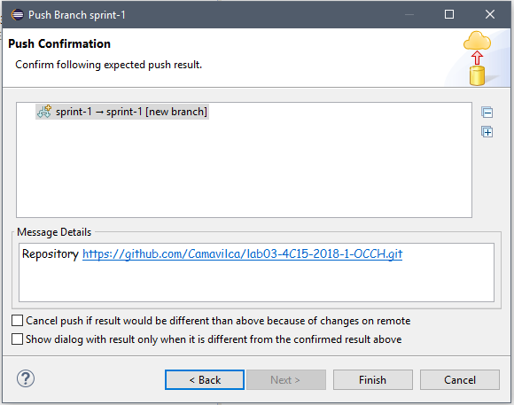

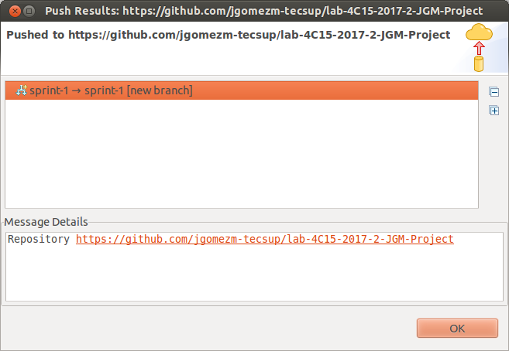

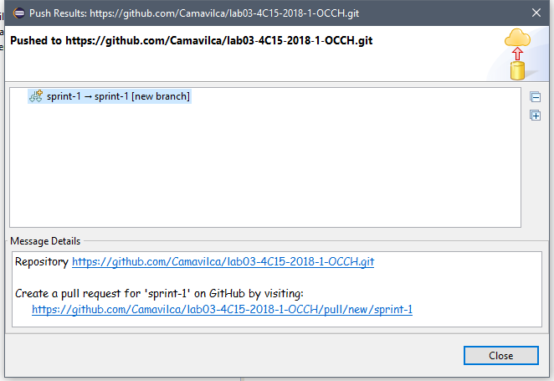

Verificar en el GitHub si se ha creado el Branch

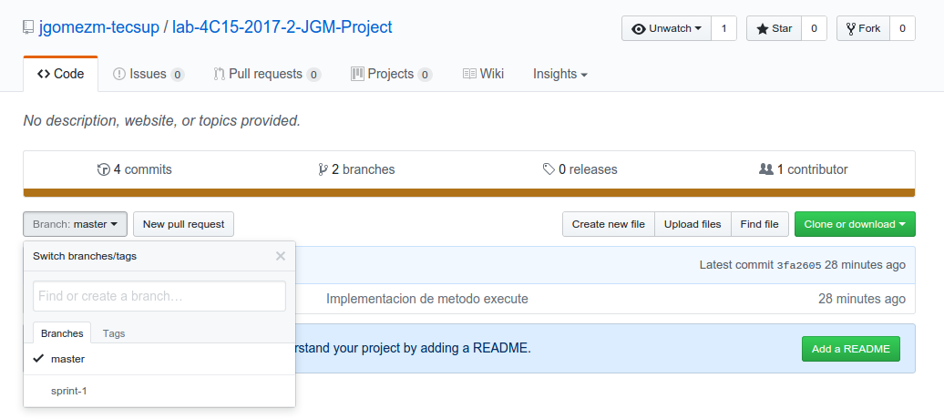

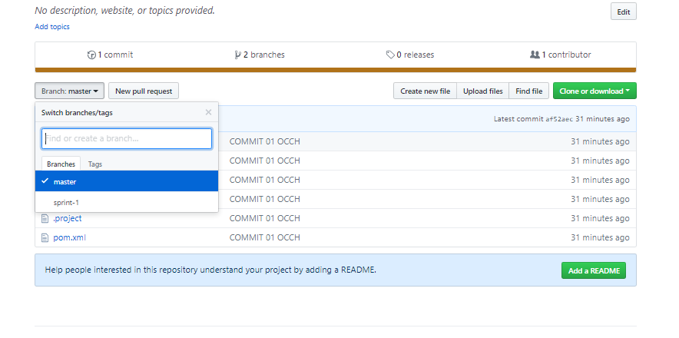

* 1. Colaborador
* Bajar el proyecto del branch sprint-1
  + Opción: Team → Fetch from Upstream

Debe aparecer el branch en el Remote Tracking

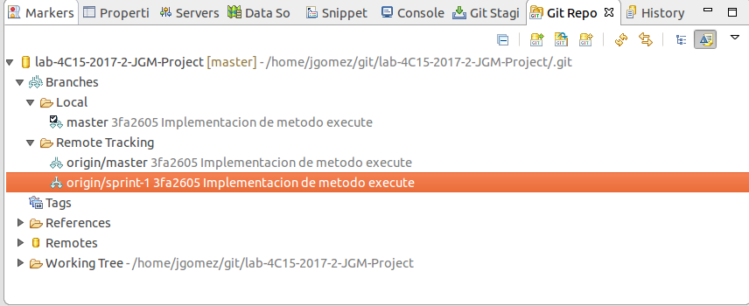

* + Opción: Switch → Other

Debe aparecer el branch en el Remote Tracking

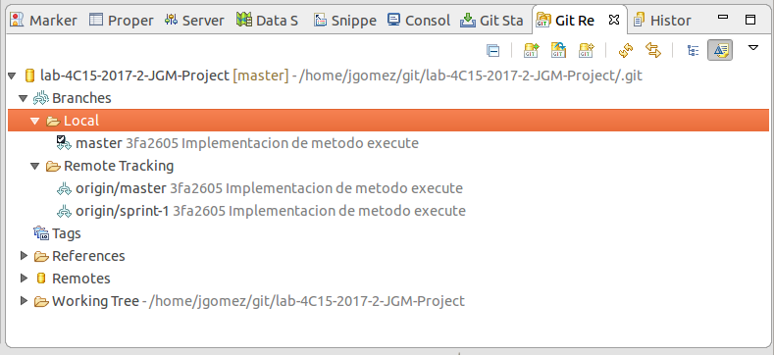

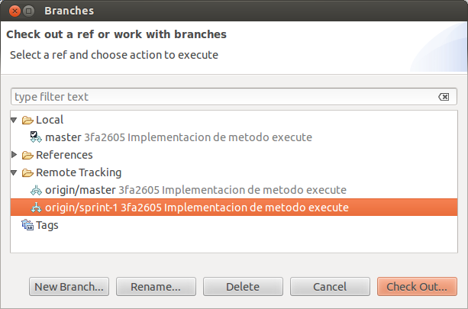

Pulsar Check Out

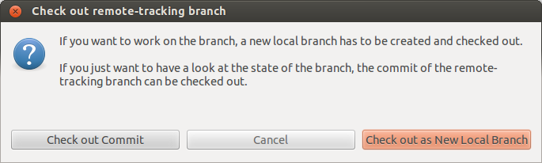

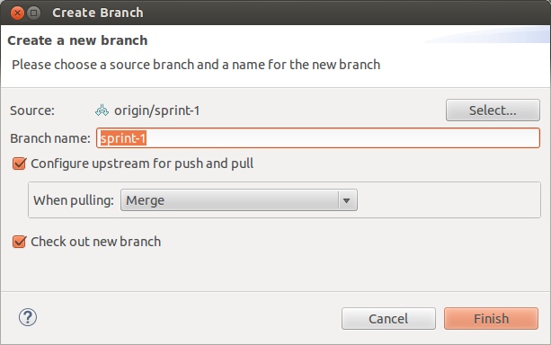

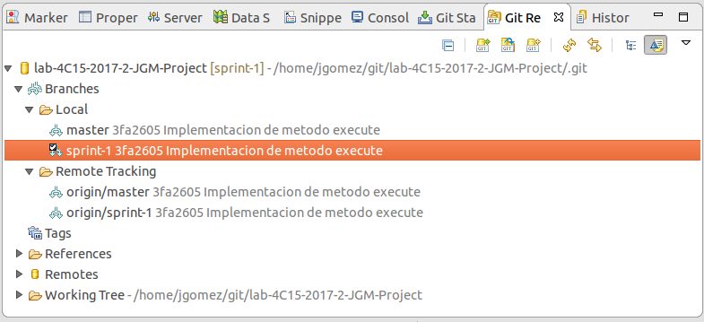

* Realizar cambios del proyecto en el repositorio local (add y commit)

Crear la clase: com.tecsup.lab3.model.Student

* Subir los cambios al repositorio remoto del branch sprint-1 (push)

* 1. Responsable

* Realizar cambios del proyecto en el repositorio local (add y commit)

Crear la clase: com.tecsup.lab3.view.StudentReport

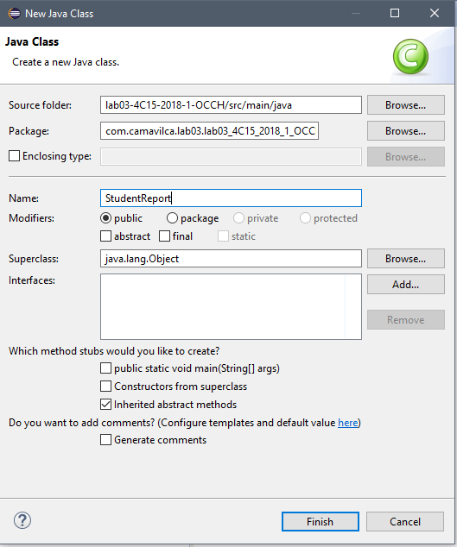

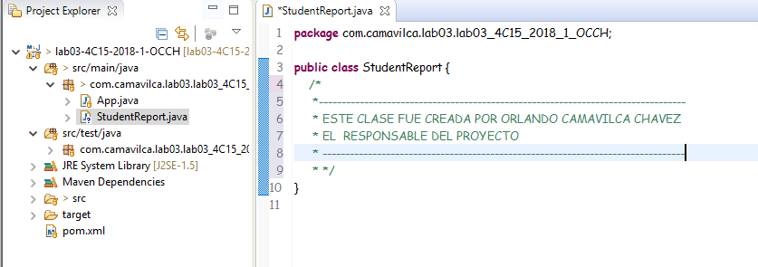

* Bajar los cambios subidos al repositorio remoto (pull)

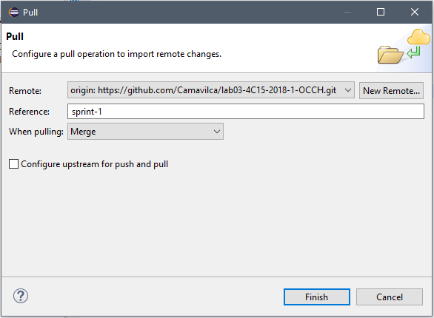

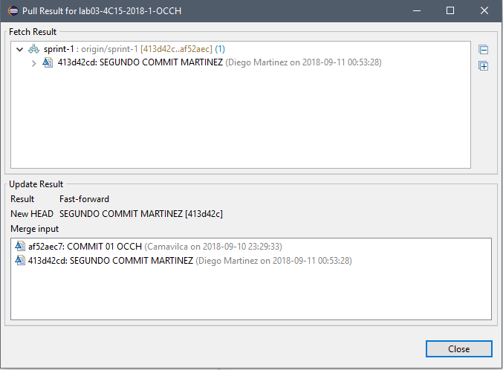

* Subir los cambios al repositorio remoto del branch sprint-1 (push)

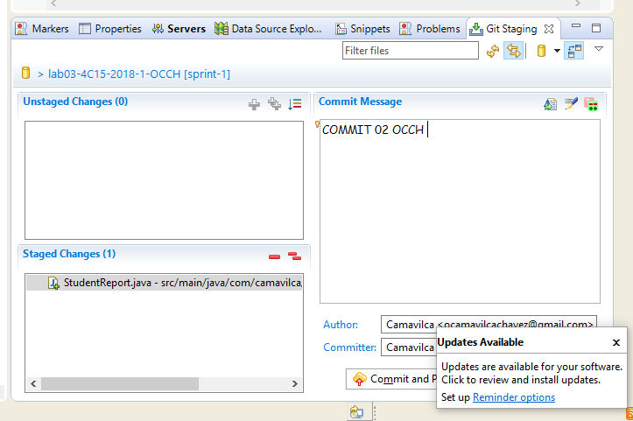

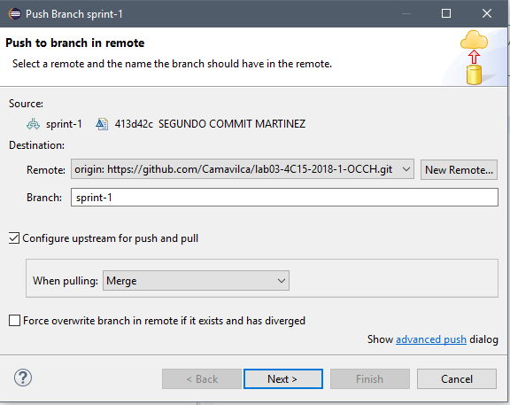

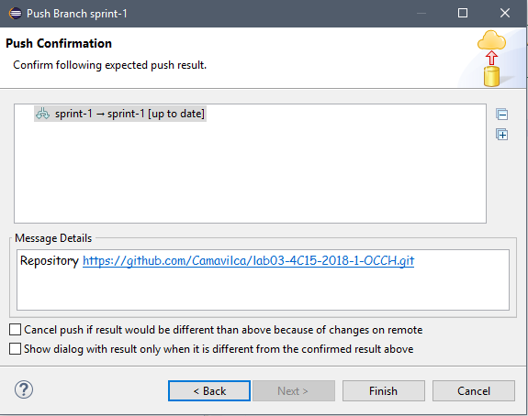

* 1. Colaborador
* Bajar los cambios subidos al repositorio remoto (pull)
* Verificar que no hay diferencias con el proyecto del repositorio remoto
  1. Responsable

* Generar la versión estable 1.0.0 (tag)
  + Opción : Team → Advances → Tag...

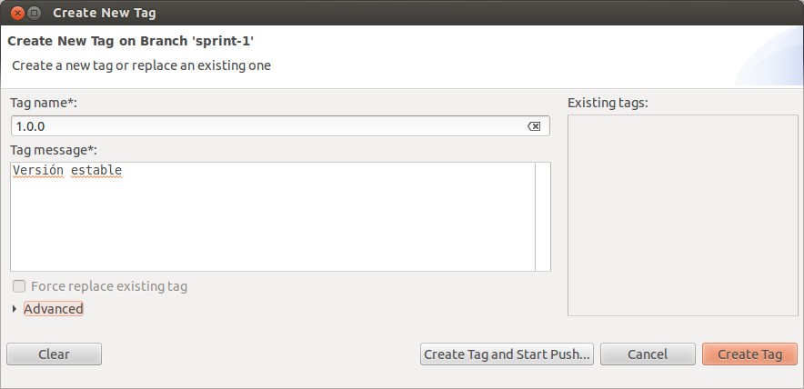

Seleccionar: Create Tag and Start Push..

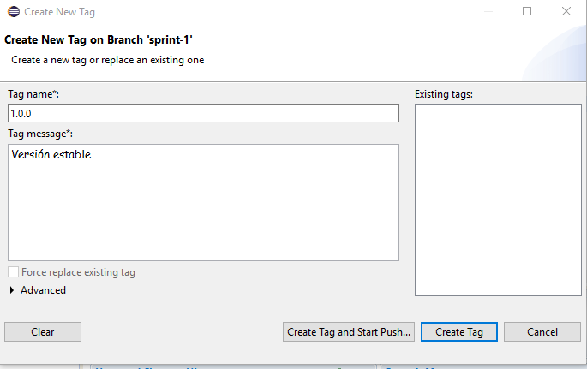

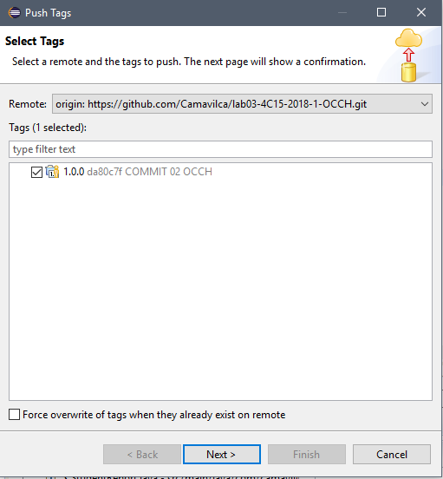

* Subir el tag al repositorio remoto

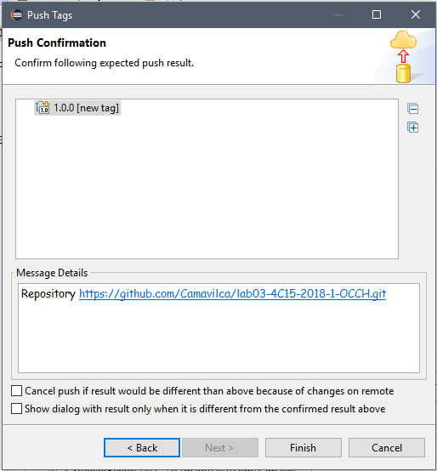

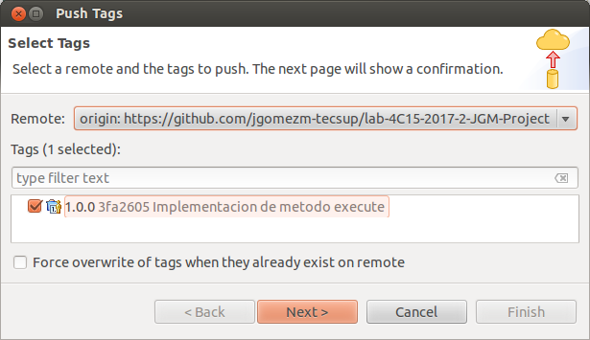

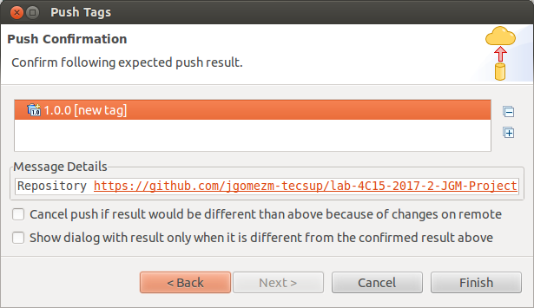

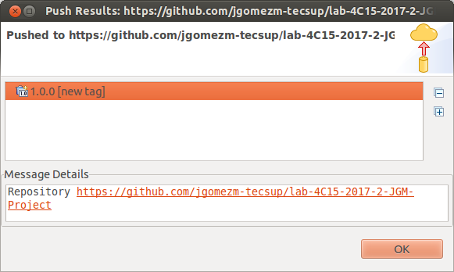

Verificar cambios en el GitHub

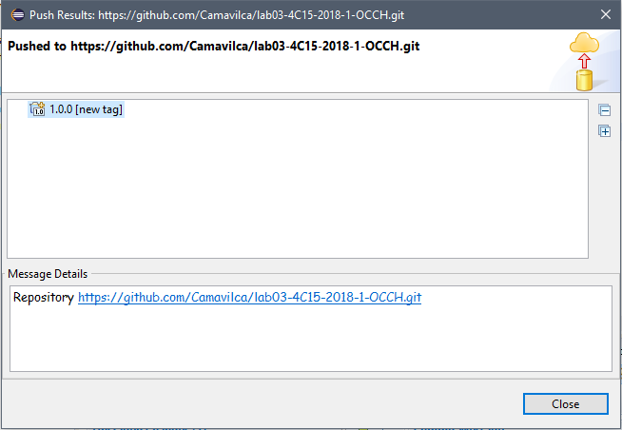

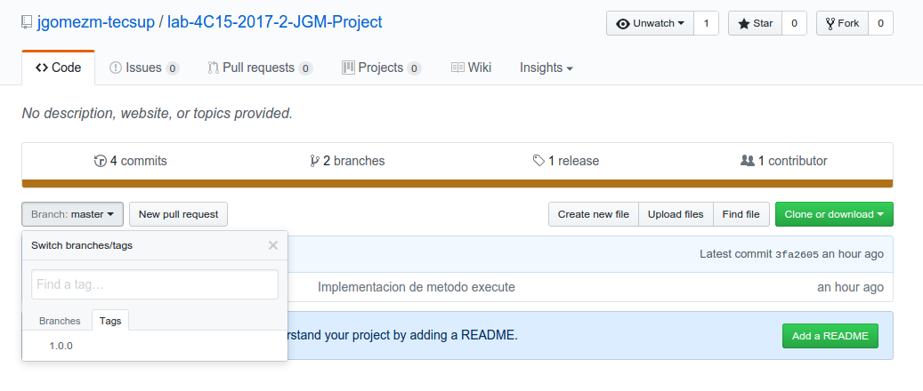

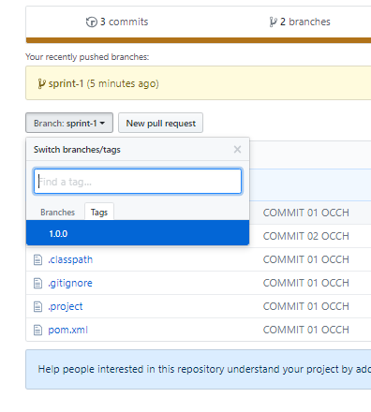

1. Cambios en el Proyecto - Branch (sprint-2 )
   1. Responsable

* Crear un branch del proyecto (desde eclipse) llamado : sprint-2

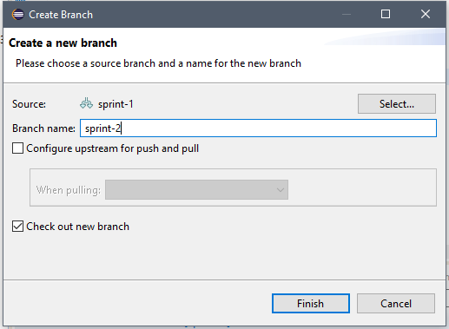

* Subir el branch al repositorio remoto ( push )

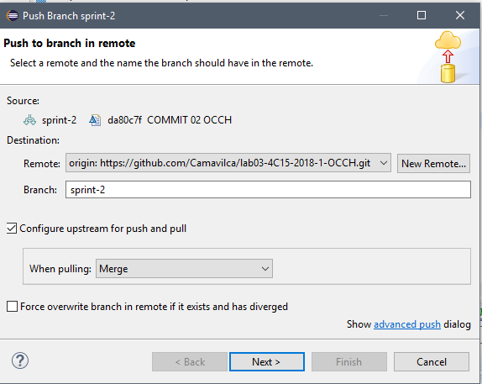

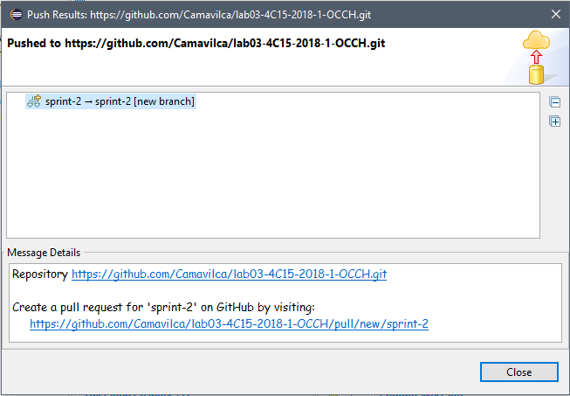

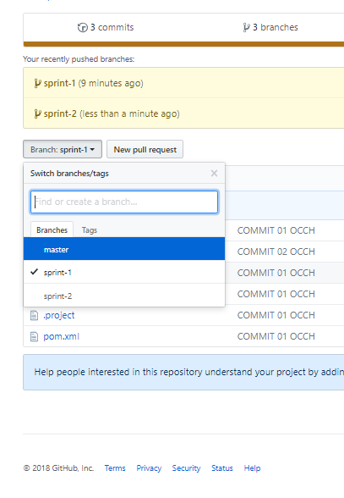

* 1. Colaborador
* Bajar el proyecto del branch sprint-2 ( checkout )
* Realizar cambios del proyecto en el repositorio local ( add y commit )

Modificar la clase: com.tecsup.lab3.controller.StudentController

* Subir los cambios al repositorio remoto del branch sprint-2
  1. Responsable

* Realizar cambios del proyecto (sprint-2) en el repositorio local (add y commit)

Modificar la clase: com.tecsup.lab3.controller.StudentController

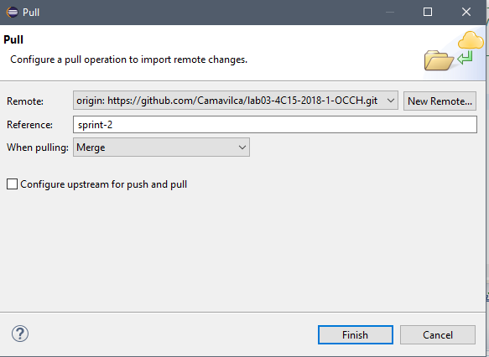

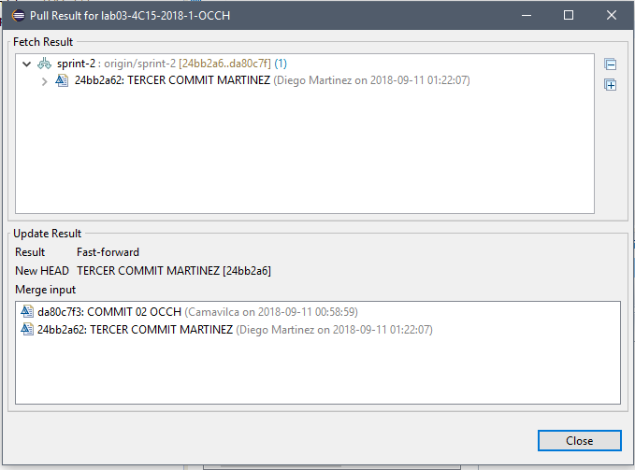

* Bajar los cambios subidos al repositorio remoto (pull)

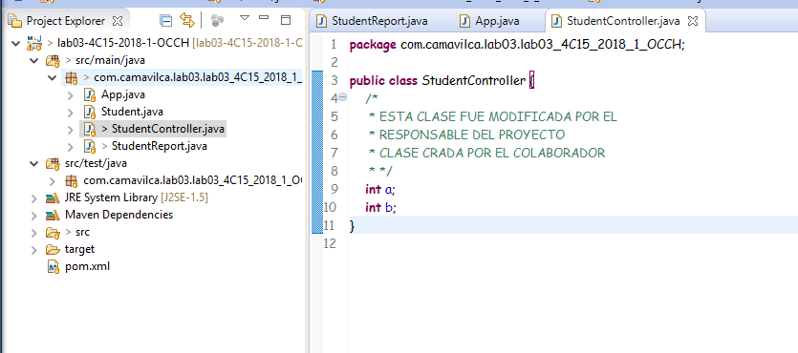

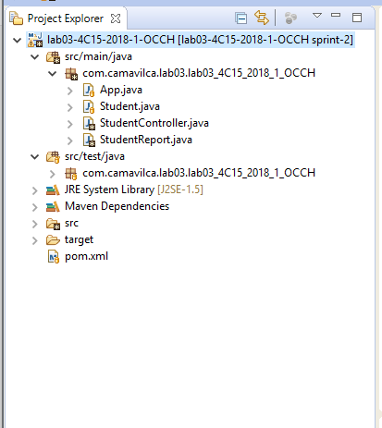

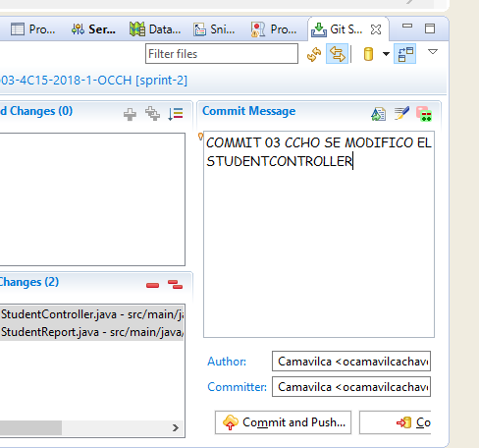

* Subir los cambios al repositorio remoto del branch sprint-2

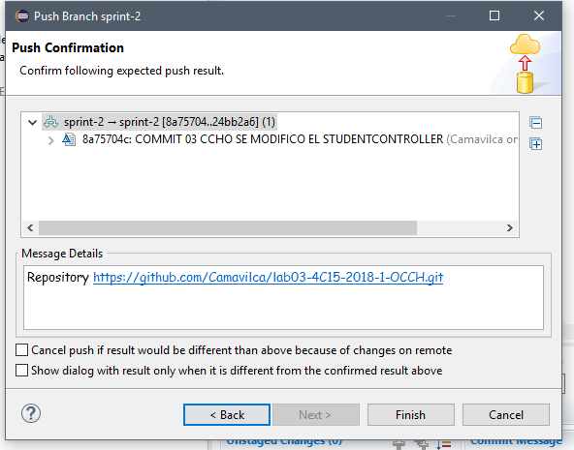

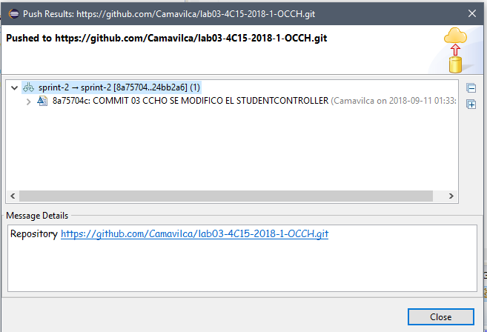

* 1. Colaborador
* Bajar los cambios subidos al repositorio remoto ( pull )
* Verificar que no hay diferencias con el proyecto del repositorio remoto

1. Unificar branches del Proyecto - (master y sprint-2)
   1. Responsable

* Conmutar el branch principal : Master

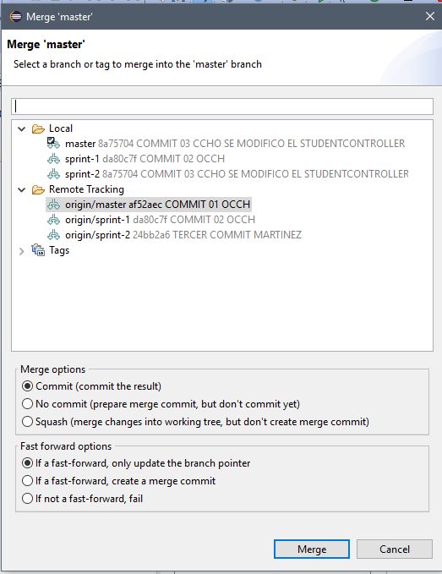

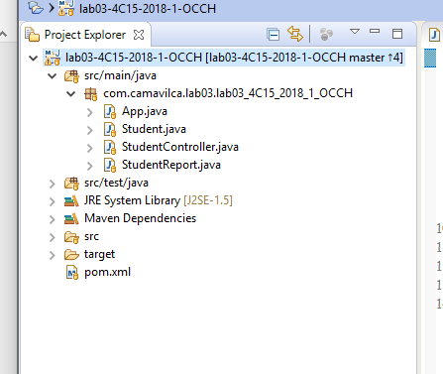

* Unificar con el branch sprint-2 ( merge )

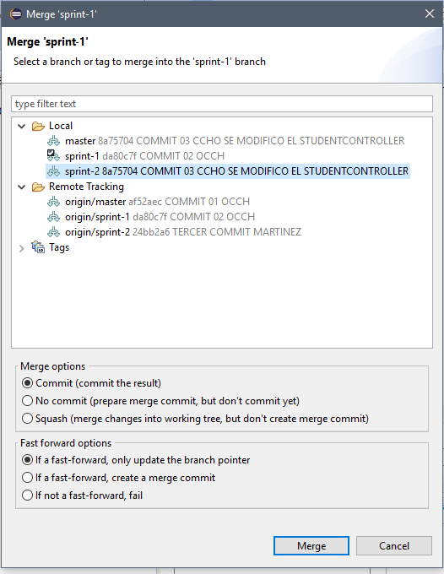

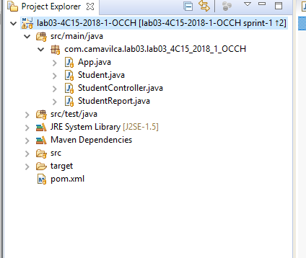

* Subir cambios al repositorio local ( add y commit )

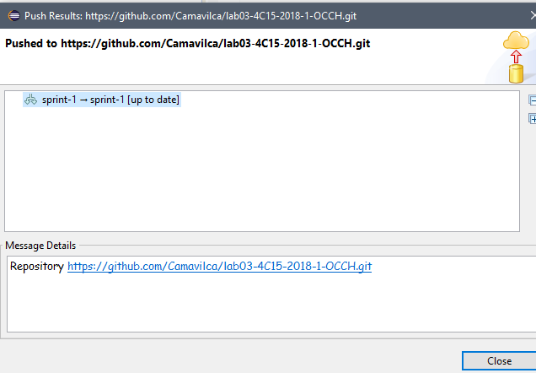

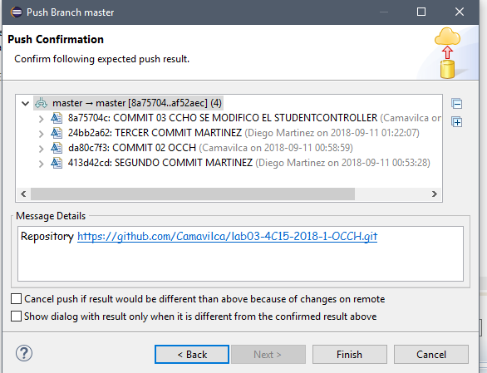

* Subir cambios al repositorio remoto ( push )

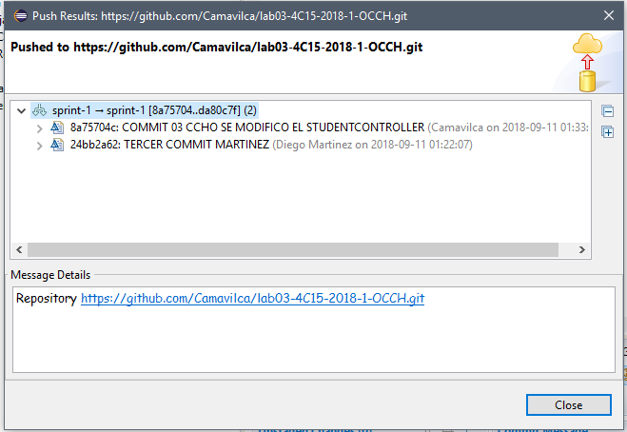

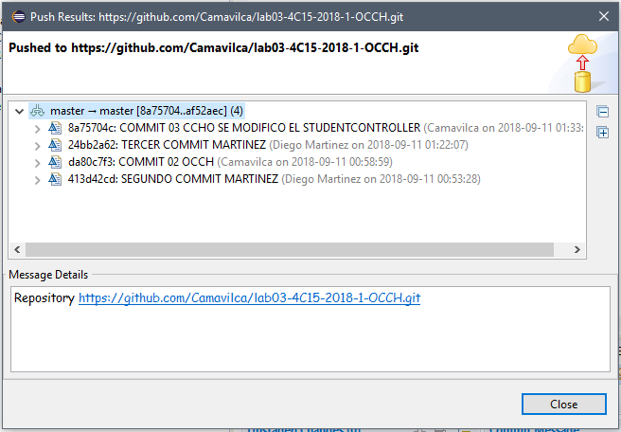

* Generar versión estable 1.1.0 (tag)

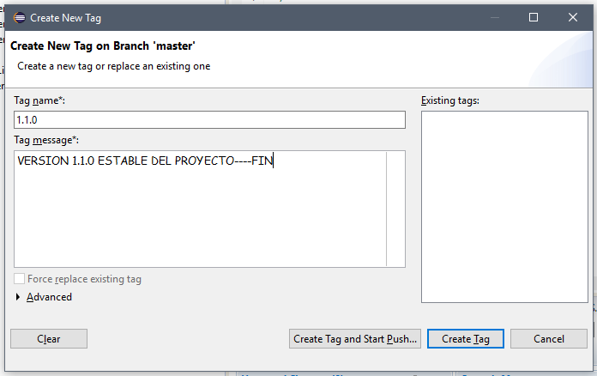

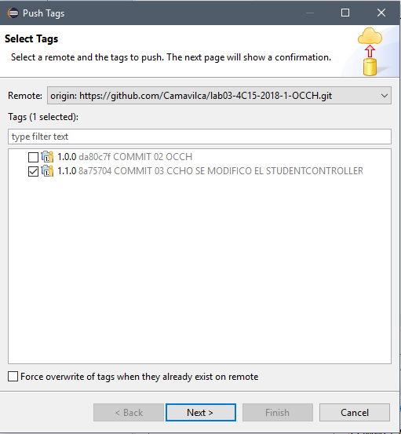

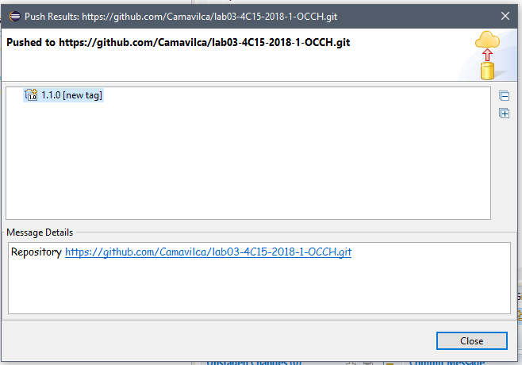

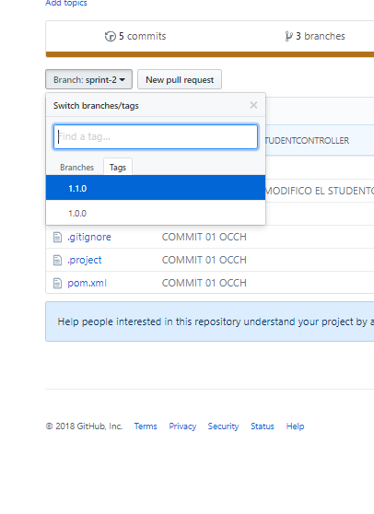

**CONCLUSIONES**

Indicar las conclusiones que ha llegado después de desarrollar el laboratorio.

1.

2.

3.

***Criterios de Evaluación***

|  |  |  |  |  |  |  |  |  |
| --- | --- | --- | --- | --- | --- | --- | --- | --- |
| **logotipo** | | ***Construcción y Pruebas de Software*** | | | | | | |
| **Rúbrica** | | | | | | |
| **Resultado** |  | | | | | | | |
| **Criterio de desempeño** |  | | | | | | | |
| **Curso** | **Control de versiones** | | | | | **Periodo** | |  |
| **Actividad** | **Realizar control de versiones** | | | | | **Semestre** | | IV |
| **Nombre del Alumno** |  | | | | | **Semana** | | 3 |
| **Docente** | **Jaime Gómez** | **Fecha** |  | | | **Sección** | |  |
| **Criterios a Evaluar** | | **Excelente** | **Bueno** | **Requiere Mejora** | | **No Aceptable** | | **Puntaje Logrado** |
| * Uso de branches en proyectos | | 7 | 5 | 3 | | | 2-0 |  |
| * Uso de merges en proyectos | | 6 | 4 | 3 | | | 1-0 |  |
| * Uso de Tags en proyectos | | 7 | 6 | 4 | | | 2-0 |  |
| **Total** | | **20** | **15** | | **10** | **05** | |  |

|  |  |
| --- | --- |
| ***Acciones a cumplir*** | ***Menos*** |
| * Puntualidad y dedicación | 1 |
| * Cumplimiento de tiempos establecidos | 1 |
| * Conclusiones: ortografía y redacción. | 1 |
| ***Puntaje Total*** |  |

|  |  |
| --- | --- |
| Comentarios respecto del desempeño del alumno |  |

|  |  |
| --- | --- |
|  | ***Descripción*** |
| Excelente | Demuestra un completo entendimiento del problema o realiza la actividad cumpliendo todos los requerimientos especificados. |
| Bueno | Demuestra un considerable entendimiento del problema o realiza la actividad cumpliendo con la mayoría de los requerimientos especificados. |
| Requiere Mejora | Demuestra un bajo entendimiento del problema o realiza la actividad con pocos de los requerimientos especificados. |
| No aceptable | No demuestra entendimiento del problema o actividad. |